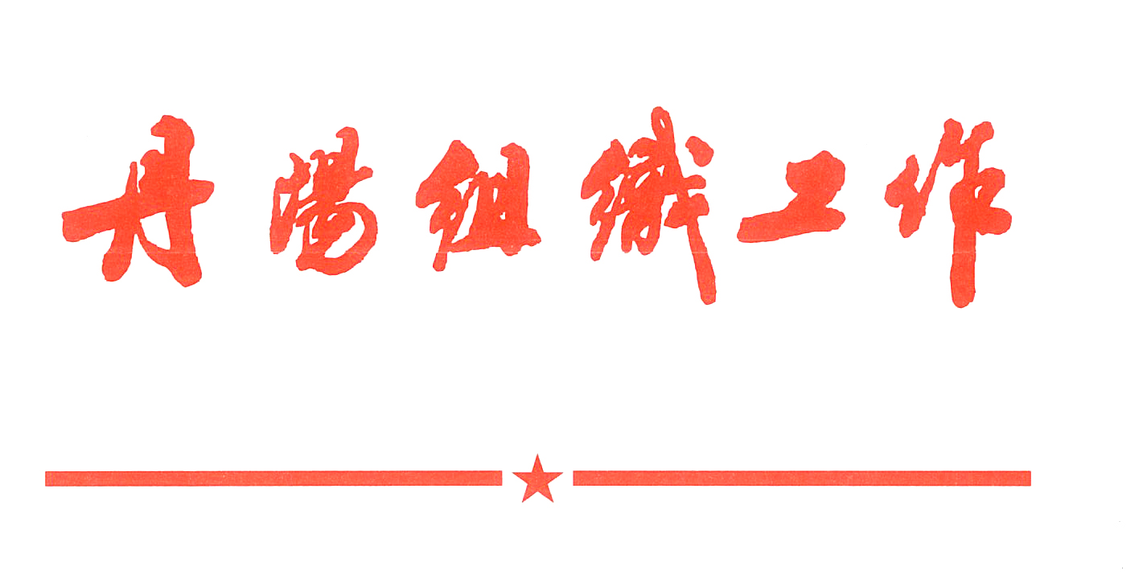
内部资料 注意保存

第17期
（总923期）
中共丹阳市委组织部 2024年12月27日

市级机关工委以红色“啄木鸟”
督出发展高质效

市委市级机关工委锚定省、市重点项目，着力锻造一支敢拼善为、勇挑重担的产业强市红色“啄木鸟”队伍，切实高标准严抓严管、高水平协同作战、高效能跟踪督办，以高质量机关党建引领保障高质量发展。
以精育严管提升“履职力”。组建以党员志愿者为主的72人的红色“啄木鸟”队伍，划分为24个督办小组，由经验丰富、业务精湛的党员骨干担任组长，采取“传帮带、老带新”方式提升队伍整体素养。召开结对督办行动部署会，发放《服务手册》，细化工作举措，明确职责内容。立足结对督办工作实际，有针对性地设置培训课程内容，邀请专家学者讲授项目审批、项目推进等相关业务知识，帮助“啄木鸟”充电赋能，提高解决问题的能力本领。对“啄木鸟”重大任务推进情况、日常履职实际表现和企业镇区意见反馈进行综合评价，落实激励措施，树立重实干、重实绩的鲜明导向。
以立体督办提升“服务力”。对省、市205个重点产业项目进行分组，由“啄木鸟”督办小组挂钩结对，与红色“代办员”、镇区“店小二”协同配合，在项目立项、规划许可、施工许可、竣工验收等关键环节，对相关职能部门的工作作风和服务质效实行精准化、常态化监督问效，全年共开展实地走访200余人次，举办座谈交流会15场。选派优秀“啄木鸟”组建“督查小分队”，全年参与督察近四年来镇江市级重点项目162个，专项调研丹阳市级涉农重点项目18个。拓宽诉求收集渠道，引入12345、行风热线、网络问政等平台监督力量，为“啄木鸟”深挖作风效能问题提供线索依据26条。
以破题解难提升“攻坚力”。坚持问题导向、实施“挂图作战”，落实项目进度“月报”机制，举办调度会和推进会6批次。在《作风效能工作快报》开设2期“红色‘啄木鸟’在行动”专栏，汇总梳理问题、深入分析研判，进一步强化压力传导、倒逼履职尽责，靶向纠治破坏营商环境作风效能顽疾，助推重点项目建设清障提速。全年共收集意见建议1000余条，向相关部门发放《交办函》7件、《提醒函》38件，帮助企业化解电费、图审设计等方面疑难问题81个，有效助力60个续建项目和95个新建项目开工建设。依托“丹阳机关党建”微信公众号发布10期产业强市红色“啄木鸟”结对督办行动经验做法报道，激发党员干部拼搏实干、攻坚克难的决心动力。

皇塘镇做实“三项工程”绘就乡村振兴新图景

皇塘镇党委坚持把党建引领作为推动乡村振兴的动力引擎，以基层党建“三项工程”为抓手，不断筑牢乡村振兴组织保障。
以“强基固本”工程筑牢“压舱石”。建强基层党组织“主心骨”，通过“支部管理严格化、组织生活规范化、党建示范引领化、管理服务精细化”，大力推进党支部标准化规范化建设，村级党组织全面开展自查自纠，广泛听取党员群众的意见建议，列出具体问题清单45个，并进行分类管理、精准施策。坚持抓“头雁”、带队伍，组织各村党组织书记现场观摩、集中学习和座谈交流，拓宽发展思路，进一步凝聚抓党建、聚合力、促发展的共识。完善基层党建联系点，明确各层级党组织的责任和具体要求，分工领导干部每人每月到联系点了解情况、指导工作不少于2次，确保党建工作与中心工作同研究、同部署、同落实、同检查。
以“青蓝培育”工程打造“生力军”。储备村后备人才47名，由村“两委”干部进行“一对一”结对帮带，参与村级重点工作，并择优选拔10人到镇安全环保、信访维稳等部门轮岗锻炼，积累实践经验，提升工作本领。常态化开展党纪学习教育，组织开展“倡廉洁、颂家风”系列活动，以良好家风促党风政风，全面推进村“两委”干部廉洁建设，进一步提升村干部队伍作风形象。以实施年度“书记项目”为牵引，开展机关青年干部“寻访‘红色工匠’”系列活动，通过寻访企业、
“新农人”等领域“红色工匠”代表，深挖技术攻坚、产业创新、带动致富等先进事迹，把内涵精神转化为提升全镇青年干部素养、推动乡村振兴发展的重要力量。
以“强村富民”工程铺就“幸福路”。深化“产学研合作”，与贵州大学、省农科院开展战略合作，充分发挥科研院所、人才团队在科技协作、成果转化等方面的带动作用，深挖本地土元产业的资源潜力。做好“土特产”文章，依托“院士工作站”，搭建“党支部+龙头企业+农户”模式，打造集食用菌科研技术开发、菌种选育扩繁栽培、产品加工销售等为一体的食用菌产业园，让食用菌切切实实成为农户的“聚宝盆”。唱响“农文旅”品牌，发展“乡村采摘乐、果品深加工、援疆消费帮扶”等特色农文旅产业，持续放大张埝盐水鹅老作坊、白龙寺等资源禀赋，着力打造大南庄休闲旅游示范村，逐步实现亮“点”纷呈到全“面”开花的蝶变。

本期报：市委常委，镇江市委组织部办公室、研究室。
发：市委办、市府办、市纪委监委、市委宣传部，
各基层党（工）委，本部领导、各科室，存档。
丹阳市委组织部研究室 共印30份

